**捷成项目方案**

**布局方式：**固定浮动式布局（relative）。

**站点名称：jccms**（里面包括css文件夹和html文件夹，新建一个主页index.html）  
 **流程图：**  
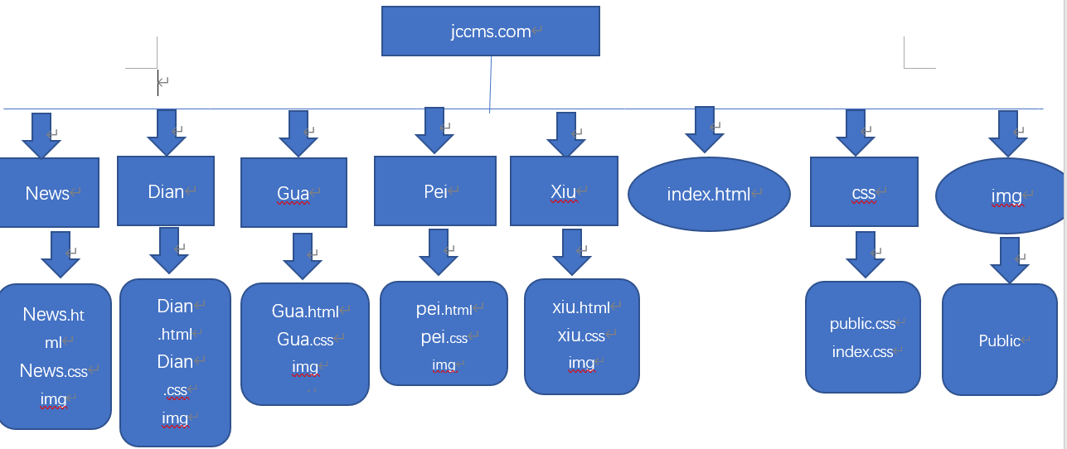  
**释义：**

1、网站共包括：news.html、dian.html、gua.html、pei.html、xiu.html、index.html、css、img、这几部分组成。

2、index.html是主页内容。

3、css内容包括index.css、public.css（公共内容的css样式）、img（主页的图片）。

4、js内容包括：public.js、index.js。

**公共内容：**

1. Header：logo、导航、立即试用、联系电话。
2. Footer：备案号、版权声明、联系方式、二维码、主营业务介绍。

电话、版权信息、备案号。  
**代码规范：**

1、在html里每一个模块开始结束都要释义。

2、每个人的网页的关键字要改成自己网页的。

3、表头信息：



**4、除做首页外，所有的文件途径前面加上../**

**命名规则：**  
A、图片命名规则

1. 用所用到的网页名称（自己网页名称的前三个字母+数字），例如index.html里的图片应该命名为ind1.jpg、ind2.jpg。

2、如果是公共的图片前面规则+图片的作用名命名，例如：indbanner.jpg。

B、css命名规则

**在title标签里面写上自己网页的名称：**

**例如：**



**汽修管理软件布局方案：**

整体采用固定浮动式布局

最上面是一个轮播的banner图，包含左右两个按钮

下面用div包裹内容，并设置四个小的div，设置背景图片center，top，设置文字内容

更省钱部分背景图片上设置文字内容，同行软件跟捷成软件设置两个小的div，设置背景色，margin和padding

功能简介外层用一个div设置背景色，里层设置另一个div设置白色背景，里层内容初步决定用列表写，详细情况

视情况而定

图片展示，设置好宽度把图片放进去

背景图片上设置文字内容，大小跟颜色

郑重承诺部分跟轮播图下面内容方法类似

(需要注意每个部分的细节部分，例如margin和图标位置)。

**汽车挂靠管理软件布局方案：**

header部分的logo、导航栏、立即试用和联系电话

banner部分的轮播效果

内容部分分为四个模块，第一模块是介绍如何管理挂靠车辆 第二模块介绍 本软件的优点 第三模块是功能介绍 第四模块介绍同行软件和捷成软件的对比

底部的联系方式模块

**捷成工时表-咨询动态news布局方案：**

1使用浮动定位布局

分为三个模块，顶部（news_top），内容（new_contents），页码（news_Page）。

2使用teb效果制作按钮

通过找到汽车资讯，公司动态，常见问题，三个按钮的下标，绑定news_top和news_contents的显示信息，实现点击按钮，更改显示信息。

3使用无序列表ul设置news_contents的样式

图片在左侧，使图片浮动，文字用p标签绑定，设置class名，分别设置图片和文字样式。

4页码信息

页码共计53页，首页显示下一页，末页仅显示上一页，尝试完成点击更改页码显示数字效果。

确定完成页码样式，边框，颜色内容。

**汽配管理软件布局方案：**

网站主体用全屏显示，包括头部的轮播图，主体内容以图片为主文字为辅，背景颜色发生改变

**汽车4S店管理软件布局方案：**

Banner图：按钮轮播图。

文字内容部分居中显示。

功能简介、以及图片展示用列表去写。

最后一个模块用div包裹span、h3、和p标签来写，一共三个。